注意

文章里面出现的所有”口”都代表“空格”

1. **安装Git**

* 安装git什么的基本都是傻瓜式安装，不做讲解。

1. **检查你的Git版本**

* win+R
* 输入cmd
* 输入git□--version

1. 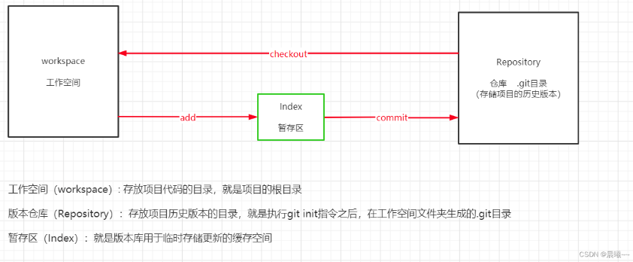**Git架构**

**四、Git基本使用**

**1. 创建版本库**

* 在工作空间的目录中，右键“Git Bash Here”打开git终端



* 在Git终端中输入git□init指令，创建版本库(你的文件夹下会多出一个具有“隐藏”属性的“.git”文件)